淮安市洪泽区2019年中考学科模拟测试
物理试题
一、选择题（本题共8小题，每小题2分，共16分，每小题给出的四个选项中，只有一个选项是符合题意的）
1. 下列措施中属于在传播途中控制噪声的是（ ）
A．在摩托车发动机上安装消声器
B．在高速公路两侧安装隔音幕墙
C．在学校附近安装喇叭禁鸣标志
D．机场的地勤佩戴有耳罩的头盔
2. 关于分子，下列认识中正确的是（ ）
A．红墨水在水中散开说明分子间有斥力
B．吸盘能牢牢吸在玻璃上，说明分子间存在引力
C．尘土飞扬，说明分子在不停地运动
D．糖在热水中溶解得快，说明温度越高，分子的热运动越剧烈
3. “北斗”卫星是中国自行研制的通信系统，可在全球范围内全天候地为各类用户提供高精度，高可靠性的定位、导航等服务，该系统在传递信息过程中主要依靠（ ）
A．声波 B．超声波 C．次声波 D．电磁波
4. 下列关于热现象的说法，正确的是（ ）
A．雾凇的形成是升华现象 B．霜的形成是凝固现象
C．露的形成是汽化现象 D．雾的形成是液化现象
5. 小冬用绳子拴着一石块，使石块绕手做圆周运动，如果石块受到的力突然全部消失，石块将（ ）
A．立即停止运动 B．做匀速直线运动
C．继续做圆周运动 D．速度越来越慢直到停止运动
6. 干早地里的玉米，它植株内水的比例很高，有助于调节玉米自身的温度，以免温度变化太快对玉米造成损害。这主要是因为水的（ ）
A．凝固点较低 B．比热容较大 C．沸点较高 D．质量较小
7. 能正确反映水中的筷子看起来向上偏折的光路是（ ）
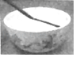
A．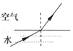 B．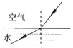
C．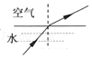 D．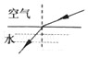
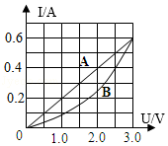
8. 有两个电路元件A和B，流过元件的电流与其两端电压的关系如图所示，下列说法正确的是（ ）
A．A的电阻值为6.25Ω
B．A和B串联，电路中电流为0.4A时，A、B的电功率之比为5：4
C．A和B并联在电压为2.5v的电源两端，A、B的电功率之比为5：4
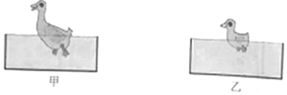
D．当A和B串联，两者电阻相同时，电源电压为3V

二、填空题（本題共9小题，每空1分，共24分）
9. 风力发电机靠叶片在风力的推动下转动，带动发电机发电，把风能转化为电能。这种发电机的工作原理是 ；风能属于 （选填“可再生”或“不可再生”）能源。
10. 如图是上海“明珠线”某轻轨车站的设计方案图，与站台连接的轨道有一定坡度从节能的角度分析，这样的设计可以让列车无动力滑行进站时将 能转化为 能储存起来，此过程中机械能总量 。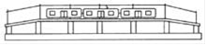[来源:学科网]

11. 如图所示，水平桌面上两个相同的玻璃缸装满了水，水中分别漂浮着大、小两只玩具鸭。甲、乙两图中水对缸底的压强分别为p₁和p₂，两只玩具鸭受到的浮力分别为F₁和F₂，则它们的大小关系为：p₁ p₂，F₁ F₂，若乙图中小玩具鸭的质量为1Kg，则它排开水的体积是 cm³。
12. 骑自行车出行郊游，是一种时尚、环保的生活方式。当我们在平直路面上匀速向前骑行时，人和车受到的重力与地面对人和车的 是一对平衡力，人停止踩动后车不能立即停下是由于 的原因，最终停下是由于 的原因。
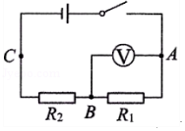
13. 如图所示，在探究串联电路的电压关系实验时，小明先用电压表测量了电阻R₁两端的电压为1V，然后保持电压表接A点不动，将接B点的那一段导线改接到电路中的C点，电压表示数为3V．已知R₁=5Ω，则电阻R₂两端的电压为 V，通过R₂的电流为 A．如果他保持电压表接B点不动，将电压表接A点的那一段导线改接到电路中的C点，这种接法是错误的，理由是 。
14. 用不计绳重和摩擦的滑轮组把重为720N的货物匀速提高10m，所做的总功为12000J，此时滑轮组的机械效率为 ；用该滑轮组提升更重的物体，机械效率会 （选填“变小”、“不变”或“变大”）
15. 在“探究水沸腾时温度变化的特点”实验中，小明所用实验装置和实验所绘制的水的温度随时间变化的图象如图所示。
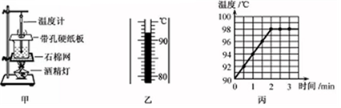
分析图象可知：
（1） 此情况下，水的沸点是 ℃；
（2） 实验过程中可观察到烧杯上方有大量的“白气”冒出，“白气”形成的物态变化名称是 。
（3）若烧杯中水的质量为100g，前2分钟内水吸收的热量是 J，至少燃烧 g 酒精才能放出这么多热量。[c_{水}=4.2×10³J/（kg•℃），q_{酒精}=3.0×10⁷J/kg]
16. 小芳照镜子时看不到自己的全身像，于是她后退了几步，在后退的过程中．
（1）小芳在平面镜中所成像的大小 （选填“变小”、“不变”或“变大”）；
（2）小芳发现平面镜中的像变模糊了，于是戴上眼镜后像又变的清晰，据此请判断小芳所佩戴的眼镜是 眼镜（“近视”“远视”）．
17. 为了能自动记录跳绳的次数，某科技小组设计了一种自动计数器，其简化电路如图甲所示。R₁是一种光敏元件，每当绳子挡住了射向R₁的红外线时，R₁的电阻会变大，自动计数器会计数一次，信号处理系统能记录AB间每一时刻的电压（即R2两端电压），已知电源电压为12V，某一时段AB间的电压随时间变化的图象如图乙所示，R2的电阻为10Ω。
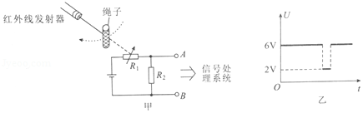
则当AB两端电压为 V时，跳绳自动计数器会计数一次，绳子没有挡住射向R₁的红外线时，R₁的阻值是 Ω

三、解答题（本题共10小题，共40分）
18．（4分）按照题目要求作图
（1）根据如图中经透镜折射后的光线画出入射光线。[来源:Zxxk.Com]
（2）如图所示，画出足球重力示意图
（3）请在图中画出动力F的力臂
（4）用笔画线代替导线将图中的电灯、开关接入家庭电路[来源:Zxxk.Com]
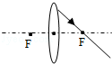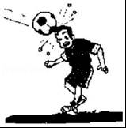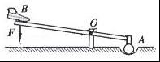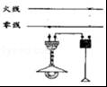
19. （4分）在探究磁场对电流作用的实验中：
（1）我们首先想到的是磁体间发生相互作用是因为一个磁体放在了另一个磁体的磁场中，那么通电导体周围也存在磁场，据此猜测磁体也会对通电导体产生力的作用
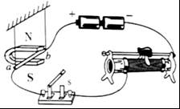
（2）如图所示，将一根导体ab置于蹄形磁铁的两极之间，未闭合开关前，导体静止不动，闭合开关后，导体运动，说明磁场对通电导体 （“有”“没有”）力的作用。
（3）断开开关，将图中磁铁的N、S极对调，再闭合开关，会发现导体ab的运动方向与对调前的运动方向 ，说明通电导体在磁场中的受力方向与 有关。[来源:学科网ZXXK]
（4）断开开关，如果同时改变磁场方向和电流方向， （填“能”或“不能”）确定受力方向与磁场方向或电流方向是否有关。
20．（5分） 小明在实验室按如下顺序进行测量一块小石头的密度。
（1）把托盘天平放在水平台上，游码拨到标尺的零刻度处，发现指针指在如图甲所示位置，为使横梁在水平位置平衡，则需要将 向右端调。
（2）把细线拴在石头上，如图乙所示，则石头的体积为 cm³。
（3）再把石头取出，用调好的天平测量石头的质量，如图丙所示，则石头
的质量为 g 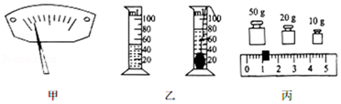
（4）这块石头的密度为 kg/m³，这样测出的石头的密度值会偏 （填大”或“小”）。

21 （10分）随着生活水平的提高，汽车成为人们常用的交通工具。下表是两种汽车的相关数据：请回答：
某电动汽车 | 某燃油汽车
空车质量：2t | 空车质量：1.4t
充满一次电：①电池储存电能：80kW•h  ②能行驶的最大路程：300km | 百公里平均消耗油量：  8L（高速）
电费单价：0.7元/kW•h | 油费单价：7元/L

（1）电动汽车工作时电动机最大功率为90000W，工作电压为300V，求电动机工作时最大电流是多少？电动机工作5min，电流所做的功最多是多少？
（2）电动汽车和燃油汽车轮胎与地面的总接触面积均为0.1m²，求两空车静止时对水平地面的压强之比。
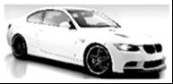
（3）若电费或油费的预计支出均为700元，通过计算说明两车能出行最远的距离分别是多少？（高速路上能满足充电或加油的需求）

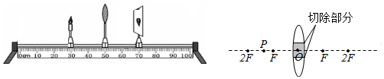
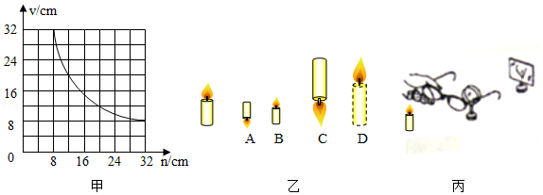
22. （6分）某实验小组在探究“凸透镜成像规律”的实验中
甲 乙

[来源:学科网]
（1）为使凸透镜所成的像位于光屏的中央，应调节烛焰、凸透镜、光屏三者的中心大致在 上；该实验在光线较 的环境中进行更便于观察。
（2）如图甲所示，蜡烛在光屏上成倒立，等大的像，则凸透镜的焦距F= cm，若保持凸透镜的位置不变，将蜡烛逐渐靠近凸透镜，要使光屏上仍能得到清晰的像，光屏应 （选填“靠近”“远离”）凸透镜，此像的成像原理与 相同（选填”投影仪”、“照相机”或“放大镜”）。[来源:学_科_网]
（3）实验小组认真总结了凸透镜成像的规律，发现在图乙中左边的蜡烛通过凸透镜不可能形成的像是 （选填“A、B、C、D”中的一个选项）
23. （7分）为了探究小灯泡亮度与实际功率的关系，某校物理兴趣小组设计了如图甲所示的实验电路，标有“2.5V”字样的小灯泡电阻约为10Ω，电源电压6V，可供选用的滑动变阻器有“10Ω 1A”的R₁和“20Ω 1A”的R₂。
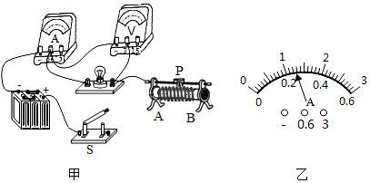
（1）为了完成实验，你认为应该选用的滑动变阻器是 。（选填“R₁”或“R₂”）
（2）请用笔划线代替导线将图甲的实验电路补充完整。（要求：滑动变阻器滑片向右移动时，灯泡变亮）
（3）电路正确连按后，闭合开关，他们发现小灯泡不亮，电流表无示数，电压表指针明显偏转，你认为造成这一现象的原因可能是 。（选填字母）
A．电流表断路 B．小灯泡短路 C．小灯泡灯丝断了 D．滑动变阻器短路
（4）排除故障后，移动滑片P到某一位置时，灯泡两端电压2V，若要测量小灯泡的额定功率，应将滑动变阻器的滑片向 移（选填“左”或“右”）直到小灯泡正常发光，此时电流表的示数如图乙所示，则小灯泡的额定功率是 W。
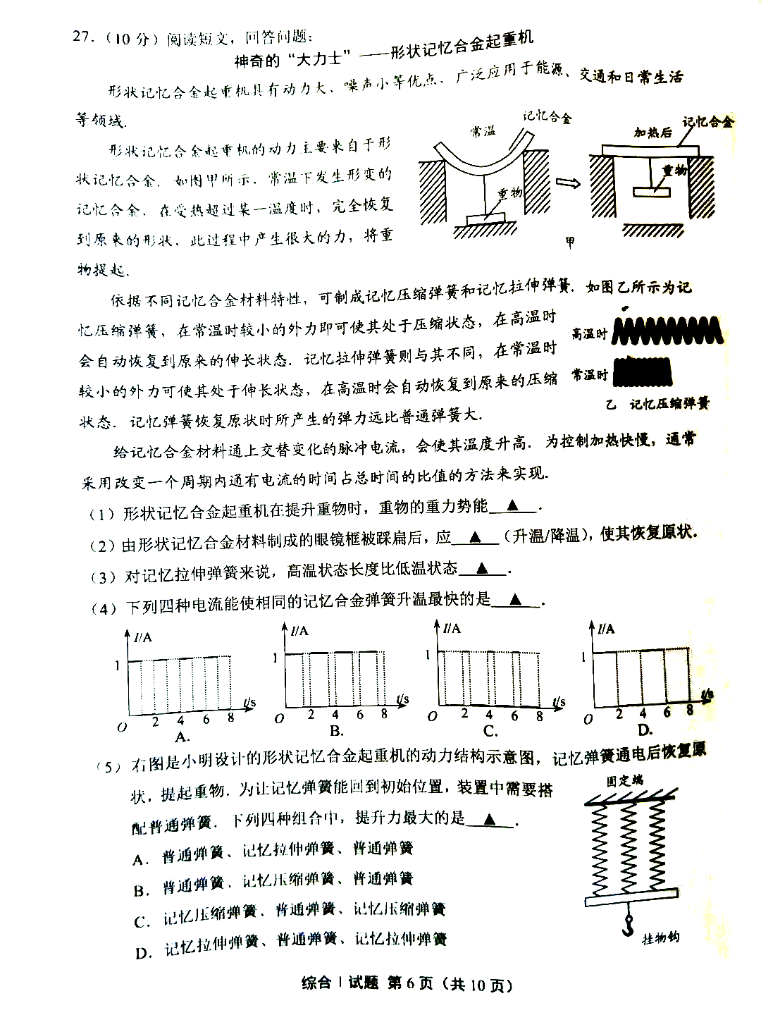
（5）根据收集到的实验数据，勤于思考的小明发现小灯泡在不同亮度下，它两端的电压与电流的比值不一样，你认为其主要原因是 。
24．（4分）阅读短文，回答问题：
神奇的“大力士”—形状记忆合金起重机
形状记忆合金起重机的动力主要来自于形状记忆合金，如图甲所示，常温下发生形变的记忆合金。在受热超过某一温度时，完全恢复到原来的形状，此过程中产生很大的力，将重物提起。
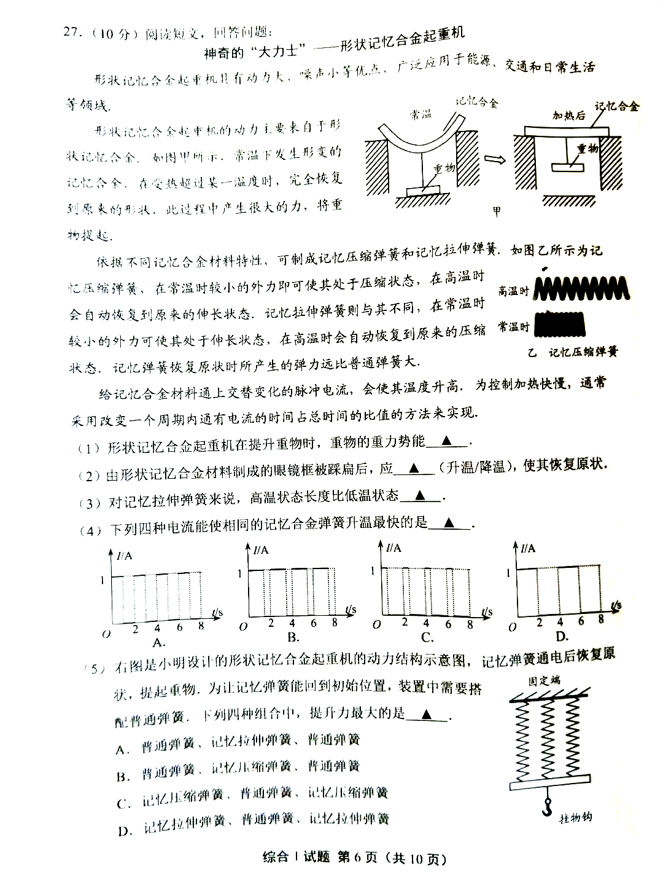
依据不同记忆合金材料特性，可制成记忆压缩弹簧和记忆拉伸弹簧。如图乙所示为记忆压缩弹簧，在常温时较小的外力即可使其处于压缩状态，在高温时会自动恢复到原来的伸长状态,记忆拉伸弹簧则不同，在常温时较小的外力可使其处于伸长状态，在高温时会自动恢复到原来的压缩状态,记忆弹簧恢复原状时所产生的弹力远比普通弹簧大。
(1)形状记忆合金起重机在提升重物时，重物的重力势能 。
(2)由形状记忆合金材料制成的眼镜框被踩扁后，应 （升温/降温），使其恢复原状。
(3)对记忆拉伸弹簧来说，低温状态长度比高温状态 。
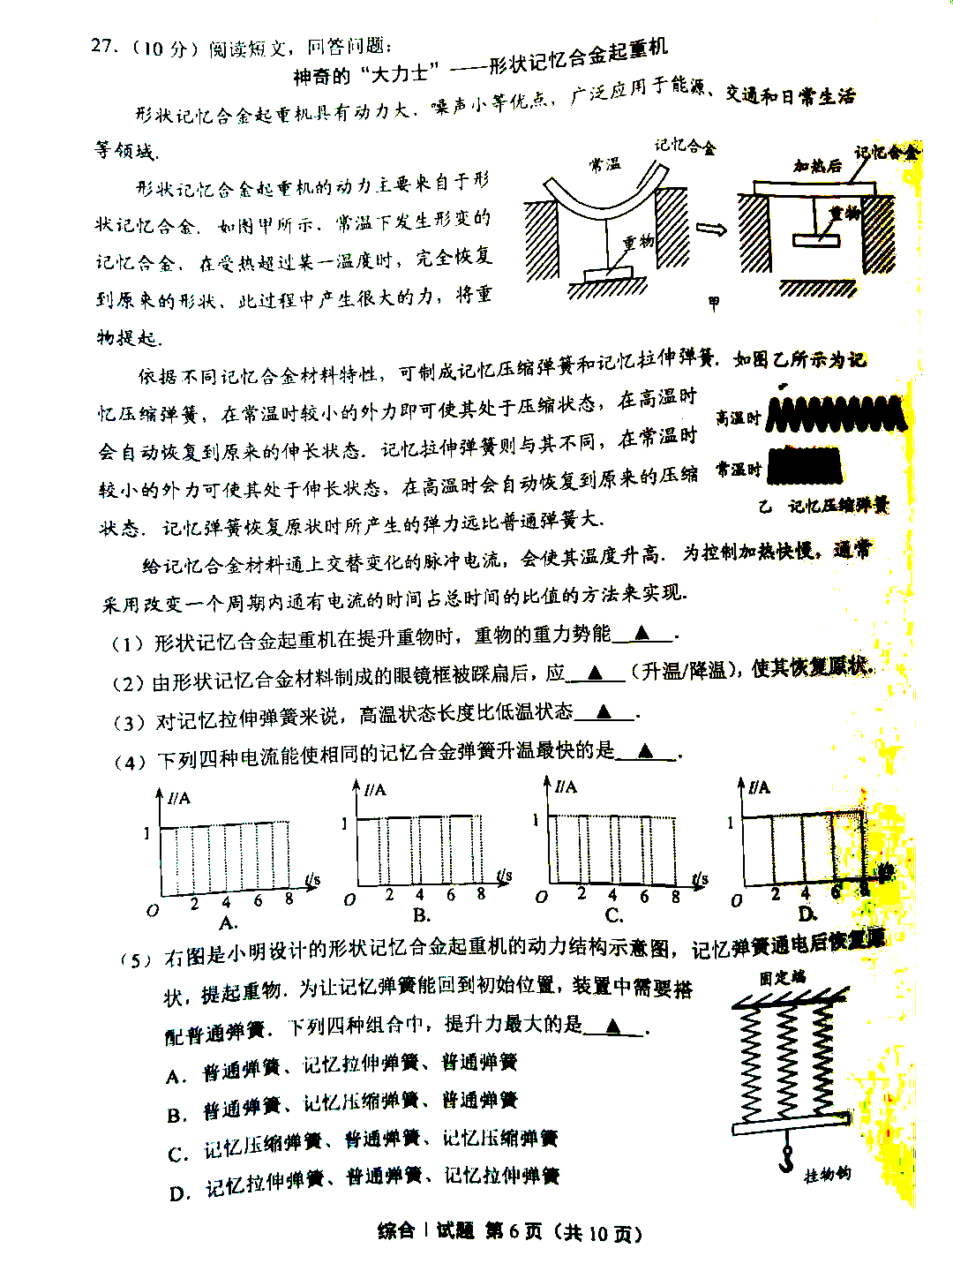
(4))右图是小明设计的形状记忆合金起重机的动力结构示意图，记忆
弹簧通电后恢复原状，提起重物，装置中还有普通弹簧，目的是断
电后利用普通弹簧的弹力让记忆弹簧能回到所需位置，从上述分析
可知：记忆合金起重机中的合金材料是记忆 弹簧。
九年级物理参考答案
一、（16分）1 D 2A 3B 4B 5A 6C 7C 8D
二、（24分）
9.电 方向 可再生 10.晶体 液 比热容 11.物 倒立缩小 12.是 非平衡力 13.等于 小于 小于 14.80 90% 15.电磁感应 磁场 用电器 16.无规则运动 反射 17.3 6Ω 28.5
三、（40分）
18---21（4分）图略
22.（6分）（1）v=18km/h=5m/s， s=vt=5m/s×10×60s=3000m；
（2）F=G=（m_{人}+m_{车}）g=（50kg+10kg）×10N/kg=600N，
p===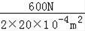=1.5×10⁵Pa；
（3）因平衡车匀速行驶时处于平衡状态，受到的牵引力和阻力是一对平衡力，所以，牵引力的大小：F=f=0.1G=0.1×600N=60N，
P===Fv=60N×5m/s=300W。
23. (1) 68 (2) 继续吸热，温度不变。增大， 热传递。 (3) A (4) 不可行。 沸点与气压有关，和火焰大小无关 。
24. （6分） 右 。（2） 左 ， 左侧的钩码去掉一个 。（3） 小李 ， 弹簧测力计在图丙的力与力臂垂直，力臂在杠杆上便于测量 。（4） 这个作用在杠杆O点的力的力臂等于零，不影响杠杆的平衡。
25. （1）
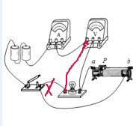；
（2）P=UI=2.5V×0.36A=0.9W；
（3）灯丝的电阻随温度的升高而增大。
（4）不需要。 灯泡在不同电压下功率不同，取平均值无意义。
26.（9分）（1）A （2）增大，横截面积.（3）a.绝缘体 b.一样亮 c.B灯比A灯亮 变小
(4) 方案甲，铝线做外层，导电性好，钢丝做内芯硬度大。

